开源证券
开源证券证券研究报告
行业研究
行业周报
有 色 金 属

有色金属
2024年03月07日

投资评级：看好(维持)
行业走势图

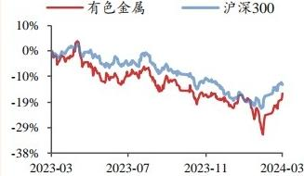
数据来源：聚源
相关研究报告
《澳矿2023Q4追踪：中短期扩建项目 继续，降本是2024财年主目标—行业 深度报告》-2024.3.4
《金、铜配置贯穿全年，高股息建议

3月看多黄金、锡，股息策略优选铝、钼
——钢铁有色2024年2月月报

李怡然(分析师)  liyiran@kysec.cn  证书编号：S0790523050002 | 温佳贝(联系人)  wenjiabei@kysec.cn  证 书 编 号 ：S 0 7 9 0 1 2 3 1 0 0 0 4 7
●自上而下：预期降息主基调下，黄金再迎配置节点
2024年1月PCE 数据的如期下降， 使得市场降低了对于二次通胀的担忧， 美国 经济数据不及预期，消费者信心下降， 预示强劲的美国经济正在退温，纽约社区 银行再暴雷，市场避险情绪浓厚，市场纷纷预测美联储6 月降息，刺激金价上 行。我们预计6月开启降息是底线，在降息周期即将开启，市场避险情绪浓厚的 主基调下，金价或将因美国经济及通胀数据走弱而上涨，黄金再迎配置节点。
推荐标的有山东黄金、银泰黄金、中金黄金，受益标的为株冶集团。
●自下而上：铜供给端短缺持续兑现，锡供需两端均出现边际变化
铜：冶炼费用继续下行，铜精矿紧缺持续兑现。截至2月底，海外主要矿企2023 年 Q4 季报已陆续完成披露。整体看，2024年海外主要矿企合计指引变动为-0.11 万吨，相较2023年小幅下滑。主要增量来自于泰克资源的 QB 二期项目，2024 年增量近20万吨，然而，该项目自开发以来，自投产预期至2023年的产量释放 预期，皆未达成过指引，预期兑现度较低，因此对其20万吨的指引仍需保留谨 慎态度。我们预计2024年铜供给仍处于偏紧张状态，铜精矿短缺预期或将持续

关注钼、铝板块—钢铁有色2024年1 月月报》-2024.2.4
《新消费助力旧消费托底，锡矿供给 侧持续紧张 — 行业深度报告》 -2024.2.2

兑现。 建议关注资源端公司，受益标的有金诚信、紫金矿业、洛阳钼业、西部 矿业、藏格矿业。
锡：供需边际变化优选锡品种。供给端主要受缅甸出口税收政策改动及印尼 RKAB 出口许可证发放延迟影响，加剧供给紧张局面，需求端来看半导体消费复 苏在即，在此背景下锡价易涨难跌，推荐标的有锡业股份。
●博弈弹性：建议2024M3 继续逢低布局锂矿板块
锂：短期看， 本月碳酸锂现货价格环比上涨8%,主要系下游补库周期来临，碳 酸锂基本面较前期有所改善，叠加供给端有澳矿减产、江西环保督查扰动，带动 市场看涨情绪走强，短期来看，碳酸锂存在基于补库逻辑进一步博弈反弹空间。 中期看， 我们认为在供需格局过剩的大背景下，供给侧扰动对价格带来的振幅和 时间长度均比较有限，价格持续上涨的驱动力仍是需求侧出现持续好转。相关受 益标的有藏格矿业、永兴材料和中矿资源。
● 股息策略：铝、钼有望成为金属板块高股息品种
铝： 目前铝锭库存水平处于历史低位，受低库存支撑，铝价下行动力较小。当前 云南仍处于枯水期，若来水时间推迟或将导致电解铝复产受到影响，需重点关注 云南来水时间。受益标的有神火股份、云铝股份、中国宏桥、天山铝业等。
钼： 预计2024年钼利润中枢稳定，股息政策支撑中期配置价值。考虑到海外伴 生矿产量下降，以及国内供给增量有限，预计2024年全球钼产量维持25万吨左 右，预计2024 年钼矿供给相对需求偏紧。近期钼价边际回升，我们预计2024 年钼价有望维持30-35万区间震荡运行。受益标的有金钼股份。
● 风险提示： 全球新能源汽车、储能、光伏装机、半导体需求不及预期；地产开 工和竣工面积不及预期；各矿山项目进展超预期；地缘政治风险。

开源证券
行业周报

目 录
1 、 月度策略：3月看多黄金、锡，股息策略优选铝、钼 5
1.1 、 自上而下：预期降息主基调下，黄金再迎配置节点 5
1.1.1 、 降息预期再起，金价进入3月后快速走强 5
1.1.2 、 降息主基调下，黄金权益再迎配置节点 5
1.2 、 自下而上：铜供给端短缺持续兑现，锡供需两端均出现边际变化 6
1.2.1、铜： 冶炼费用继续下行，铜精矿紧缺持续兑现 6
1.2.2、锡： 供需边际变化优选锡品种 7
1.3 、 博弈反弹：建议 2024M3 继续逢低布局锂矿板块 7
1.4 、 股息策略：铝、钼有望成为金属板块高股息品种 8
1.5 、 跟踪品种：终端需求延迟启动，3-4月铁矿、钢材价格或将迎来V 型反转 8
2 、 月度跟踪：降息预期再起，金价走强 9
2.1 、 黄金：降息预期再起，金价创2024年新高 9
2 .2、铜： 冶炼费用继续下行，铜精矿紧缺持续兑现 12
2 .3、锂： 下游需求稳增长，预计锂价将反复磨底 14
2.4、 铝： 关注云南枯水期对电解铝产能运行影响 16
2.5、 锡： 缅甸矿端停产供给收紧，期待半导体复苏提振锡价 19
2.6 、 铁矿石：若需求继续延迟兑现，铁矿价格或将震荡下行 21
2.7 、 钢材：制造业需求决定价格反弹空间，3-4月或将迎来V 型反转 22
3 、 风险提示 25

图表目录
图 1 : 截至2024年3月4日，伦敦现货金价2098美元/盎司 9
图 2 : 截至2024年3月5日，上海现货金价497元/克 9
图 3 : 截至2024年3月4日，黄金 ETF 持仓量达到821.47吨，月环比-4% 9
图 4 : 截至2024年3月4日当周，Comex 黄金非商业持仓净多头达14.2万张，月环比-4% 9
图 5 : 美国通胀下行趋势不改 10
图 6: 能源与住宅使得通胀粘性较强 10
图 7: 美国消费者信心指数有所下降 10
图 8 : 美 国PMI 制造业指数止涨回落(2月非制造业 PMI 指数暂未发布) 10
图 9: 美国就业市场依旧强劲 11
图 1 0 : 市场预期首次降息时点为2024年6月 11
图 1 1 : 2 0 2 4 年 2月国内铜价处于同期高位(元/吨) 12
图12: 2024年2月 L M E铜价处于近五年低位(美元/吨) 12
图 1 3 : 2 0 2 4 年 2月国内TC 费用继续下行(美元/吨) 12
图 1 4 : 2 0 2 4 年 2月国内硫酸价格环比下滑(元/吨) 12
图15: 2023年12月全球精炼铜产量环比增加2.49%(万吨) 13
图 1 6 : 2 0 2 3 年 1 2月全球原生铜产量环比增加2.78%(万吨) 13
图17: 2023年12月国内精炼铜供给环比增长2.54%(万吨) 13
图18: 2023年12月国内精炼铜进口量环比减少 15.35%(万吨) 13
图 1 9 : 2 0 2 4 年 2月国内阴极铜季节性补库上升(万吨) 13
图 2 0 : 2 0 2 4 年 2月 L M E铜库存持续下滑(万吨) 13
图 2 1 : 截至2024年3月4日，锂精矿报价 960美元/吨 14

开源证券
行业周报
图22:2023年12月中国锂精矿进口约73万吨(实物量) 14
图23: 截至2024年3月4日，电碳报价10.4万元/吨 14
图 2 4 : 2 0 2 3 年 1 2月中国碳酸锂进口约2万吨 14
图 2 5 : 截至2024年3月4日，电氢报价9 .7万元/吨 14
图 2 6 : 2 0 2 3 年 1 2 月中国氢氧化锂出口约 1.23万吨 14
图27: 国内碳酸锂供需均衡 15
图28: 国内氢氧化锂供需均衡 15
图 2 9 : 2 0 2 4 年 1月三元材料排产环比+3.92%(万吨) 15
图 3 0 : 2 0 2 4 年 1月磷酸铁锂排产环比+0.69%(万吨) 15
图 3 1 : 2 0 2 3 年 1 2月下游进入补库阶段(吨) 15
图 3 2 : 2 0 2 4 年 1月中国新能源车销量同比+78.8%(万辆) 15
图33: 2024年1月欧洲新能源车销量同比+25.4%(万辆) 16
图34: 2023年12月全球新能源车销量同比+23.1%(万辆) 16
图 3 5 : 电解铝内外价差走扩 16
图 3 6 : 2 0 2 4 年 1月中国电解铝供给过剩13.2万吨(万吨) 16
图37: 目前云南仍处于枯水期(单位：毫米) 17
图38: 2023年12月云南省水电178.4亿度，月度环比-13%(亿度) 17
图 39: SHFE 铝库存处于低位 17
图 4 0 : LME 铝库存处于低位 17
图 4 1 : 铝土矿几内亚进口价格维持高位 17
图 42: 中国港口铝土矿库存水平处于低位 17
图 4 3 : 2 0 2 4 年 1月氧化铝单吨理论利润约 791元/吨 18
图 4 4 : 2 0 2 4 年 1月中国氧化铝产量672.5万吨，同比+3%(单位：万吨) 18
图 4 5 : 2 0 2 4 年 1月电解铝单吨理论利润约2619元/吨 18
图 4 6 : 2 0 2 4 年 1月大部分铝产品开工率下滑(%) 18
图47: 2024H1竣工面积或受2021新开工面积支撑(%) 19
图 4 8 : 2 0 2 3 年 1 2月中国汽车产量增速达22%(万辆) 19
图 4 9 : LME 锡价走势与半导体销售额同比增速高度相关 19
图50: 上海期交所锡锭库存近期整体呈累库(吨) 19
图 5 1 : LME 锡库存处于历史高位但近期开始去库(吨) 19
图 5 2 : 缅甸锡精矿进口占比较2023年8月份之前有所下滑 20
图 5 3 : 锡精矿加工费下滑，反应矿端紧张局面(元/吨) 20
图54: 截至3月1日当周， Mysteel 铁矿石价格指数927.65元/湿吨 21
图 5 5 : 截至3月1日当周，进口矿港口库存13893万吨，同比+0.89%,环比+2.13%(农历口径) 21
图 5 6 : 截至3月1日当周，日均铁水产量222.86万吨，同比-5.76%,环比-0.3%(农历口径) 21
图 5 7 : 截至3月1日当周，日均铁水产量222.86万吨，同比-4.91%,环比-0.3%(阳历口径) 21
图 5 8 : 截至3月1日当周，铁矿石发运量2544.5万吨，同比+3.38%,环比+22.42% 22
图 5 9 : 截至3月1日当周，铁矿石到港量2524.4万吨，同比+11.22%,环比+19.14% 22
图 6 0 : 截 至 3 月 1 日 ，Mysteel 普钢价格指数4159.65元/吨，月环比-1.4% 22
图 6 1 : 截至3月1日，螺纹钢价格指数3979.32元/吨，月环比-1.8% 22
图 6 2 : 截至3月1日，热卷价格指数3994.74元/吨，月环比-1.5% 23
图 6 3 : 截至3月1日当周，五大材消费量 698.53 万吨，周环比+19.1% 23
图 6 4 : 截至3月1日当周，五大材周度产量 820.41万吨，周环比+3.11% 23
图 6 5 : 截至3月1日当周，247家钢铁企业高炉开工率75.19%,周环比-0.44pct 23
图 6 6 : 截至3月1日当周，钢坯库存195.68万吨，周环比-4.3% 24

开源证券
行业周报
图67: 截至3月1日当周，五大材库存2432.69万吨，周环比+5.3% 24
图68: 截至3月1日，长流程螺纹钢吨钢利润-174.1元/吨，月环比+45.6% 24
图 6 9 : 截至3月1日，热卷吨钢利润-169.39元/吨，月环比+46% 24

表 1 : 海外铜企2024年产量指引情况(单位：万吨) 6

开源证券
行 业 周 报

1、 月度策略：3月看多黄金、锡，股息策略优选铝、钼

1.1、 自上而下：预期降息主基调下，黄金再迎配置节点
1.1.1、 降息预期再起，金价进入3月后快速走强
3月5日伦敦现货黄金价格收2119.89美元/盎司，创下2024年新高。主要原因 在于PCE 的如期下降，使得市场降低了对于二次通胀的担忧，美国经济数据不及预 期，消费者信心下降，预示强劲的美国经济正在退温，纽约社区银行再暴雷，市场 避险情绪浓厚，市场纷纷预测美联储6月降息，刺激金价上行。
美联储理事Waller 认为量化宽松 (QE) 具有正收益。3 月 1日美联储理事沃勒 (Christopher Waller)在美国货币政策论坛上表示，量化宽松(QE) 和量化紧缩(QT ) 效果不对等，QE 具有净收益(净的正面价值),这也表明 Waller 更加倾向使用 QE, 释放流动性。同时 Waller 认为美联储应该提高短期美债在资产负债表中的比例，并 将所持有的机构抵押贷款支持证券 (MBS) 降至零。“买短抛长”建议导致美国短期 国债收益率快速下降。
美国1月核心 PCE 数据符合预期，通胀压力减小。2月29日，美国发布1月 PCE 数据，同比2.4%,预期2.4%,前值2.6%,延续回落态势。PCE 是美联储密切 关注的通胀指标，如今PCE 符合预期回落，使得美联储与市场对二次通胀的担忧下 降，美联储降息预期将进一步加强。
纽约社区银行再暴雷，市场避险情绪浓厚。2月29日盘后纽约社区银行发布公 告称由于发现贷款审查流程存在问题，减记24亿美元商誉，修正2023Q4 亏损至-27.1 亿美元(1月底公布为-2.52亿美元),惠誉将其长期发行人违约评级从 BBB-下调至 BB+, 穆迪也将其评级从Ba2 调低至B3,3 月 1日纽约社区银行股价盘中一度跌超 30%,最终收跌25.9%,3月4日股价再次收跌23.10%。
美 国 2 月PMI 数据不及预期，消费者信心指数下降，强劲的美国经济正在退温。
美 国 2 月ISM 制造业 PMI47.8, 预期49.5,前值49.1,其中，新订单、产出和就业 均出现萎缩。2月密歇根大学消费者信心指数近三个月以来首次下降，预示美国终端 消费走弱，制造业需求走软，表明强劲的美国经济正在退温。
多位联储官员偏鸽讲话，为放松市场流动性做准备。北京时间2月29日深夜至 3 月 1日凌晨，多位美联储高官发表讲话，亚特兰大联储主席博斯蒂克表示今年夏天 开始降息可能是合适的。旧金山联储主席戴利表示，美联储官员们已准备好根据需 要降低利率。克利夫兰联储主席梅斯特表示2024年降息三次是合适的。多位联储官 员鸽派讲话，使得美联储6月开启降息的概率增大，市场预计降息对金价形成刺激。

1.1.2、 降息主基调下，黄金权益再迎配置节点
美联储降息概率较大，2024年有望降息3次。我们认为2024 年美联储降息是大 概率事件，当前美国联邦基金目标利率5.25%-5.50%,自2023年7月以来已经维持 高位，高利率在压制通胀的同时对美国经济将造成损害，大量需要展期的公司债券 成为危机爆发点。2023 年最后一次议息会议，美联储通过点阵图发出迄今加息周期 结束的信号，并暗示2024年将降息三次。但是鉴于美国当前经济数据的强劲，美联
储降息或更多是为防止高利率导致的流动性紧缩，进而对经济造成的额外压力，而 不是处于动态调节为市场注入流动性。

开源证券
行 业 周 报
我们预计6月开启降息是底线。根据CME 数据，截至2024年3月5日，市场 预期美联储3月、5月不降息，6月降息概率为52.5%,全年累计降息3次。我们认 为降息时点虽迟但到，6月降息是底线。在全年降息3次的假设下，鉴于美国当前经 济数据较强，美国经济软着陆概率加大，通胀虽下行但未至目标，预防性降息下美 联储采取间隔降息或为最佳选择，6、9、12月降息概率较大。在降息周期即将开启， 市场避险情绪浓厚的主基调下，金价或将因美国经济及通胀数据走弱而上涨，因此， 2024年一、二季度再迎配置节点。推荐标的有山东黄金、银泰黄金、中金黄金，受 益标的为株冶集团。
1.2、 自下而上：铜供给端短缺持续兑现，锡供需两端均出现边际变化
1.2.1、铜：冶炼费用继续下行，铜精矿紧缺持续兑现
截至2月底，海外主要矿企2023年Q4 季报已陆续完成披露。整体看，2024年 海外主要矿企合计指引变动为-0.11 万吨，相较2023 年小幅下滑。主要增量来自于 泰克资源的 QB 二期项目，2024年增量近20万吨，然而，该项目自开发以来，自投 产预期至2023年的产量释放预期，皆未达成过指引，预期兑现度较低，因此对其20 万吨的指引仍需保留谨慎态度。目前 Codelco(智利国铜业)尚未发布四季报及2024 年指引情况，2023年公司曾受矿石品位下滑等影响下调全年产量指引。考虑到泰克 资源 QB 二期项目及Codelco 仍受品位下滑困扰，我们预计2024年铜供给仍处于偏 紧张状态，铜精矿短缺预期或将持续兑现。建议关注资源端公司，受益标的有金诚 信、紫金矿业、洛阳钼业、西部矿业、藏格矿业。
表1:海外铜企2024年产量指引情况(单位：万吨)
公司名称 | 2023A(万吨) | 2024E(万吨) | 产量变动(万吨) | 同比变动
Teck Resources
(泰克资源) | 29.7 | 50.3 | 20.6 | 69.19%
Vale(淡水河谷) | 32.6 | 33.8 | 1.2 | 3.53%
Anglo American (英美资源) | 82.5 | 76.0 | -6.5 | -7.88%
Hudbay(哈德贝) | 13.2 | 15.6 | 2.4 | 18.18%
Rio Tinto(力拓) | 62 | 69.0 | 7.0 | 11.29%
Southern Copper  (南方铜业) | 91.1 | 93.6 | 2.5 | 2.73%
Antofagasta (安托法加斯塔) | 66.6 | 69.0 | 2.4 | 3.600%
First Quantum  (第一量子) | 70.8 | 39.5 | -31.3 | -44.21%

Nornickel  (诺里尔斯克镍公司) | 42.5 | 41.0 | -1.5 | -3.53%
Barrick Gold(巴里克) | 19 | 19.5 | 0.5 | 2.63%
Lunding Mining  (伦丁矿业) | 31.5 | 38.3 | 6.8 | 21.59%
Freeport-Mcmoran (自由港) | 190 | 185.0 | -5.0 | -2.63%
KAZ(哈萨克矿业) | 40.4 | / | / | /

开源证券
行 业 周 报

公司名称 2023A(万吨) 2024E(万吨) 产量变动(万吨) 同比变动

BHP(必和必拓) | 177.6 | 181.5 | 3.9 | 2.20%
Glencore(嘉能可) | 101 | 98.0 | -3.0 | -2.97%
KGHM(波兰铜业集团) | 51.3 | / | /
Boliden | 8.9 | / | / | /
合计 | 1110.7 | 1010.0 | -0.1 | /
数据来源：公司公告、开源证券研究所

1.2.2、 锡：供需边际变化优选锡品种
锡供给侧扰动频发，半导体消费复苏在即。供给端来看，近期全球锡供给主要 受缅甸出口税收政策改动及印尼RKAB 出口许可证发放延迟影响，加剧供给紧张局 面：(1)缅甸佤邦出口税政策改动： 据 Mysteel,2 月7日缅甸佤邦发布《关于锡精 矿出口统一收取实物税的通知》,全邦锡精矿出口暂停征收现金税，无论锡精矿品位 高低， 一律统一按30%税率收取实物税，何时恢复征收现金税，待中央经济委另行 通知。据 SMM, 此前佤邦通常对锡矿品位在20 度以内的矿石征收现金税，导致矿 山和选厂倾向于控制矿石品位，新政策的实施可能会导致出口至中国的锡矿量级下 降，被征收为实物税的锡矿将成为佤邦库存，其何时流入市场尚不可知，我们认为 这将导致缅甸佤邦锡矿供应的连续性受到影响，国内锡精矿进口量级也将受到影响， 锡市场供应趋紧。(2)印尼RKAB 发放延迟： 据 ITA, 根据印尼贸易部数据，2024 年1月印尼锡出口量仅为400公斤，同比下降99%,主要系RKAB 出口许可证发放 延迟所致，回顾历史，印尼通常在1月中旬颁发一年期RKAB 出口许可证，这会导 致出口量季节性减少，2024年是印尼生产商首次必须申请三年期许可证的年份，拿 到许可证后每年要接受监管审查，但目前只有国有企业 PT Timah 公开确认收到了
RKAB,2023 年印尼生产商的精锡产量占全球精炼锡供应量的19%,锡锭出口的扰 动或将加剧全球锡锭供给紧张。推荐标的有锡业股份。

1.3、 博弈反弹：建议2024M3 继续逢低布局锂矿板块
下游补库周期来临，供给扰动催化碳酸锂价格上涨。本月碳酸锂现货价格环比 上涨8%,主要系下游补库周期来临，碳酸锂基本面较前期有所改善，叠加供给端有 澳矿减产、江西环保督查扰动，带动市场看涨情绪走强。 需求端来看，在“以旧换 新”政策的推动下，上海推出新一轮燃油车以旧换新补贴政策和新能源汽车置换政 策，提振终端需求，同时电池厂和正极厂也进入补库周期， SMM 预计3月电池产量 同比增幅在35%左右，刺激价格上涨； 供给端来看， 部分澳矿减产叠加江西环保督 查不断发酵，引发市场对供给侧的担忧。我们认为在供需格局过剩的大背景下，供 给侧扰动对价格带来的振幅和时间长度均比较有限，价格持续上涨的驱动力仍是需 求侧出现持续好转。相关受益标的有藏格矿业、永兴材料和中矿资源。
澳矿当下减产程度难对供给过剩格局有实质性影响。据我们统计，截至目前为 止仅 Greenbushes 和 Mt Cattlin 有明确减产计划，Greenbushes 2024 财年产量指引减 少约1.25万吨LCE,Mt Cattlin 为优化成本进行减产，2024自然年销量指引较2023 年减少约0.95万吨LCE;Mt Finniss于2024年1月5日宣布暂停矿石开采，预计矿
石库存能够维持选矿厂运营至2024年年中，若此后矿山仍处于暂停状态，预计近两 年每年将减少约1万吨 LCE; 上述三座矿山减产或停产对目前的供需过剩格局并没 有太大影响。从成本端来看，锂盐价格需要继续下跌至6~7万/吨才能引起澳矿矿山 较大规模产能在全成本线以下运营，供给端出现实质性扰动。

开源证券
行 业 周 报
江西环保督查或影响当地云母企业一季度产量，需持续关注。据 SMM 数据， 2023年中国以锂云母为原料的碳酸锂产量约13万吨，占中国锂盐产量约28%,2023 年上半年也因环保问题导致供应减少。根据 Mysteel 调研，江西头部锂盐企业目前正 常生产， 一半的江西锂盐企业仍处于检修状态，大部分江西锂盐厂反馈，认为江西 环保压力影响较大，环保可能影响1-2月，根据Mysteel 调研，停产检修和放假对2 月江西样本企业的产量影响为-4280吨，3月江西碳酸锂样本企业检修完毕陆续开工， 预计产量环比2月增加1200吨，另一方面，环保督察可能将重点关注锂渣去向和处 理方法，同时禁止锂渣跨区域运输处理，根据 Mysteel 了解，目前地方管理部门对于 锂渣是固废还是危废还没有明确认定尾渣储存处理价格为35元/吨/年，若认定为危 废，则储存处理需要2000 元/吨/年，碳酸锂生产成本曲线或将右移，因此需持续关 注环保督查对于当地生产的影响。

1.4、 股息策略：铝、钼有望成为金属板块高股息品种
铝：低库存支撑铝价维持高位，关注云南来水时间对供给侧的影响。产量： 2024 年1月我国电解铝产量约359万吨，同比增长5.08%。产能利用率达93.5%,由于春 节假期影响铝加工企业开工率，1月电解铝供给过剩13.2万吨。库 存 ：截至2024年 3 月 1日 SHFE 铝锭库存19.1万吨，同比-37%(与2023年3月3日相比),库存水 平处于历史低位。成本： 氧化铝价格依然维持高位。短期来看，受低库存、高成本 支撑，铝价下行动力较小； 此外，每年10月至次年4月为云南枯水期，来水时间将 影响电解铝复产时间，因此需重点关注云南来水时间。受益标的有神火股份、云铝 股份、中国宏桥、天山铝业。
钼：预计2024年钼利润中枢稳定，股息政策支撑中期配置价值。考虑到海外伴 生矿产量下降，以及国内供给增量有限，预计2024年全球钼产量维持25万吨左右， 预计2024年钼矿供给相对需求偏紧。近期钼价边际回升，我们预计2024年钼价有 望维持30-35 万区间震荡运行。受益标的有金钼股份。
1.5、 跟踪品种：终端需求延迟启动，3-4 月铁矿、钢材价格或将迎来 V 型反转
铁矿石：关注铁水复苏情况，若需求继续延迟，铁矿价格或将震荡下行。供给 端， 2024年受到厄尔尼诺现象的影响，澳大利亚铁矿石主产地区(西澳地区)产量 将较往年有所提升，近两周铁矿石发运及到港量均较强，预计3月铁矿石到港总量 较2023年同比仍有所上升；需求端，受节后终端需求不及预期影响，钢厂利润承压， 高炉、电炉复产积极性不高，铁水复苏拐头向下；关注3 月中上旬铁水复苏情况， 若建材端需求复苏仍继续延迟，或将进一步拖累铁矿价格。库存端， 节后需求较差， 供给增量下，进口矿港口库存不断累库，截至3月1日当周，库存超越2023年水平。
整体来看，预计3月中上旬铁矿石市场基本面供强需弱，下跌空间由建筑钢材需求 主导，若强需求现实继续推迟，铁矿价格或将进一步下跌。
钢材：制造业需求决定价格反弹空间，3-4 月或将迎来 V 型反转。年后受下游 需求延迟兑现影响，钢厂复产积极性较差，钢材连同炉料价格下跌。五大材产量同 比位于低点，下游需求较差，库存累库，但是五大材消费量开始出现反转迹象。我 们预计当前钢材需求已近底部，需求启动仅为时间问题，“金三银四”需求终将兑现， 届时钢材主动补库，价格有望上涨，受房地产影响建筑业需求或不及预期，价格反
弹空间由制造业需求决定。若两会政策不及预期，需求启动延迟至3 月底兑现，或 将导致钢材价格探底，然后形成 V 型反转。3月钢材将视下游需求兑现情况决定是

开源证券
行 业 周 报
否迎来反转，4月或将迎较确定性的上涨。
2、 月度跟踪：降息预期再起，金价走强
2.1、 黄金：降息预期再起，金价创2024年新高

图1:截至2024年3月4日，伦敦现货金价2098美元/ 盎 司
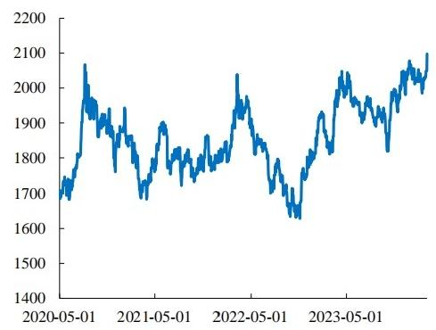
——伦敦现货黄金：以美元计价(美元/盎司)
数据来源： Wind、开源证券研究所

图3:截至2024年3月4日，黄金ETF 持仓量达到821.47
吨 ， 月 环 比 - 4 %
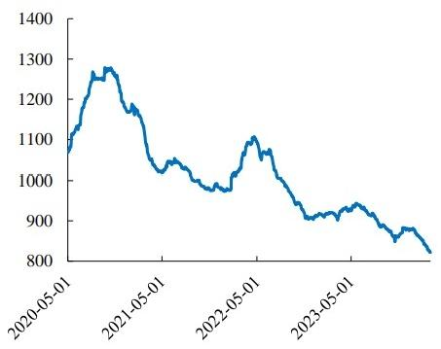
-SPDR:黄金ETF:持有量(吨)

数据来源： Wind、开源证券研究所

图2:截至2024年3月5日，上海现货金价497元/克

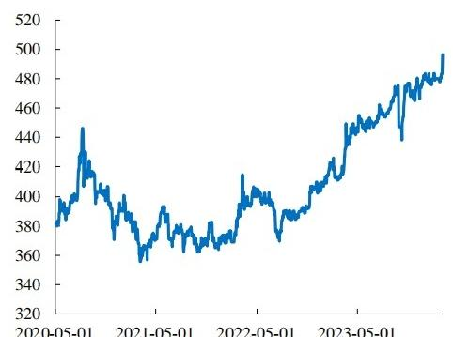
——黄金现货：Au9999 (元/克)

数据来源： Wind、开源证券研究所

图4:截至2024年3月4日当周， Comex 黄金非商业持 仓 净 多 头 达 1 4 . 2 万 张 ， 月 环 比 - 4 %
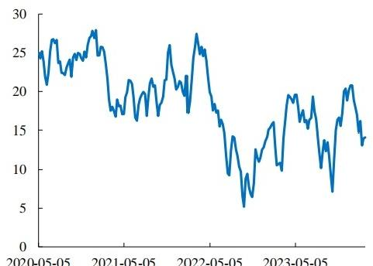
——COMEX:黄金：非商业持仓净多头(张)

数据来源： Wind、开源证券研究所

开源证券

图5:美国通胀下行趋势不改
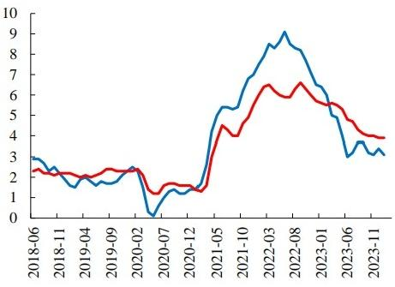
美国：CPT:同比(%)
美国：核心CP1:同比(%)
数据来源：Wind、开源证养研究所

行业周报
图6:能源与住宅使得通胀粘性较强
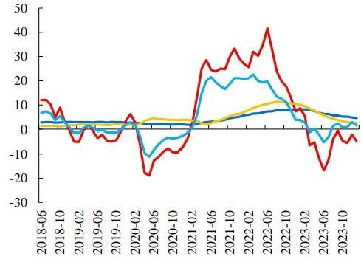

美国：CP:住宅：同比(%)  美国：CP:食品：同比(%)  数据来源：Wind、开源证养研究所 | 美国：CPT能源：同比(%)  美国：CPT:交通运输：同比(%)

图7:美国消费者信心指数有所下降

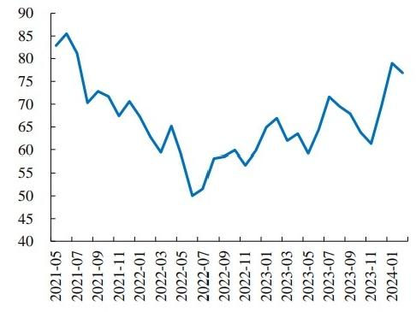
一美国：密歌根大学消费者信心指数
数据来源：Wind、开源证养研究所

图8:美国PM I制造业指数止涨回落(2月非制造业PM I 指数暂未发布)
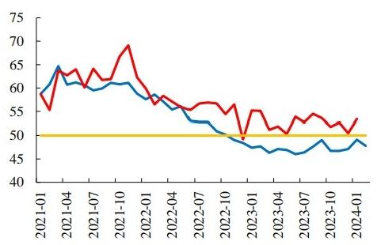
一美国：供应管理协会(ISM):制造业PM
— 美国：ISM:非制造业PM I
荣枯线
数据来源：Wind、开源证养研究所

开源证券
业仓
业 专教
353
28
333
33
24
8
-6
11
23
289
2
45
16
15
245
11
43
18
13
35
84
38
-1
55
5
15
35
8
74
112
11
5
36
11
10
15
行 业 周 报
图9:美国就业市场依旧强劲

单位：千人

非农就业人教
私人商品生产
采矿业 建筑业 制造业
私人服务生产
批发业
零售
运输 储业 公用事业
信息业
金融 和育
业服务
育和保健服务 休闲和酒店业
其他服务业

政府
联邦政府 州政府
地方政府

就业人教

2024-01  157,700  21,751  635  8,137  12.979  112,858  6,165  15.659  6.556  586  3,032  9,248  22,978  25,943  16.824  5.868  23,091  2968  5,408  14,715 | 2023-12 157,347 21.723  641  8,126  12,956  112,569  6,163  15,614  6.541  584  3.017  9,240  22,904  25,831  16,813  5,863  23,055  2,957  5,398  14,700

就业新增
2024-01
2024-01 2023-12就业新增 环比增加 权重 贡献率
353 022% 100.00% |  |  | 100.00%
 |  |  | 7.93% -1.70% 】 3.12% 6.52%  81.87%  0.59% 12.80% 4.39% 0.51% 4.25% 2.27% 20.96% 31.73% 3.12% 1.42% 10.20% 3.12%  2.83% 4.25%
  28 | 013% | 13.79%
  6 | 94% | 0.40%
  11 | 014%I | 5.16%
  23 | 018% | 8.23%
  289 | 026% | 71.56%
45  16  2  15  8  74  112  11  5  36  11  10  15 | 003%  029%  024%|  081%  0500%  009%| U 320%  043%  007%  009%|  016%  87%  019%|  010% | 3.91%  9.93%  4.16%  0.37%  1.920% 5.86%  14.57% 16.45%  10.67% 3.72% 14.64% 1.88%  3.43%  9.33%!

数据来源： Wind、开源证券研究所

图 1 0 ; 市 场 预 期 首 次 降 息 时 点 为 2 0 2 4 年 6 月
CME FEDWATCH TOOL -MEETING PROBABILITIES
MEETING DATE | 325-350 | 350-375 | 375-400 | 400-425 | 425-450 | 450-475 | 475-500 | 500-525 | 525-550
2024/3/20 |  |  |  | 0.0% | 0.0% | 0.0% | 0.0% | 3.0% | 97.0%
2024/5/1 | 0.0% | 0.0% | 0.0% | 0.0% | 0.0% | 0.0% | 0.6% | 21.1% | 78.4%
2024/6/12 | 0.0% | 0.0% | 0.0% | 0.0% | 0.0% | 0.3% | 11.8% | 52.5% | 35.3%
2024/7/31 | 0.0% | 0.0% | 0.0% | 0.0% | 0.2% | 7.0% | 35.4% | 42.6% | 14.9%
2024/9/18 | 0.0% | 0.0% | 0.0% | 0.1% | 5.3% | 28.6% | 40.8% | 21.5% | 3.6%
2024/11/7 | 0.0% | 0.0% | 0.1% | 3.0% | 18.2% | 35.4% | 30.1% | 11.6% | 1.6%

2024/12/18 | 0.0% | 0.1% | 2.1% | 13.6% | 30.2% | 31.7% | 17.2% | 4.6% | 0.5%
2025/1/29 | 0.0% | 1.3% | 9.0% | 23.5% | 31.1% | 23.0% | 9.7% | 2.1% | 0.2%
2025/3/12 | 0.5% | 4.0% | 14.2% | 26.2% | 28.2% | 18.3% | 7.0% | 1.4% | 0.1%
资料来源： CME (数据截至2024年3月5日)

以上内容仅为本文档的试下载部分，为可阅读页数的一半内容。如要下载或阅读全文，请访问：https://d.book118.com/986152200200010055

